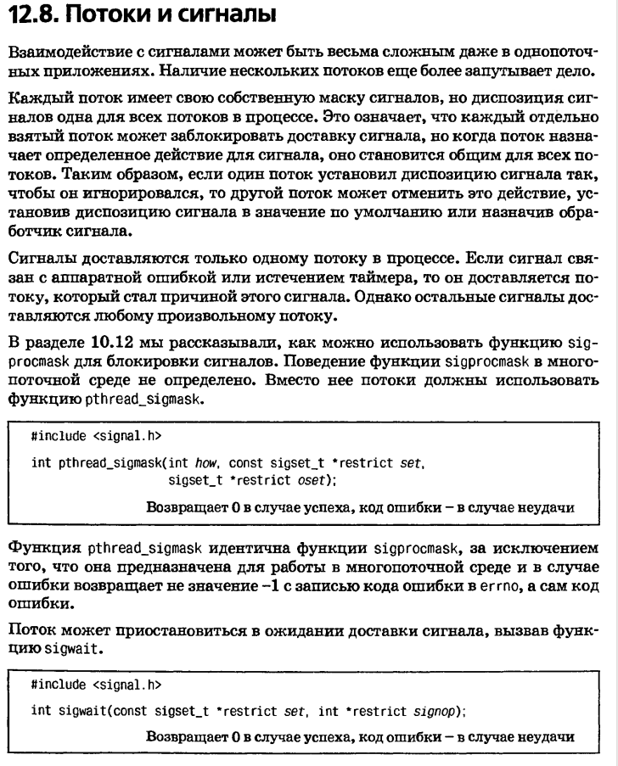

pthread_sigmask проверить и изменить маску заблокированных сигналов

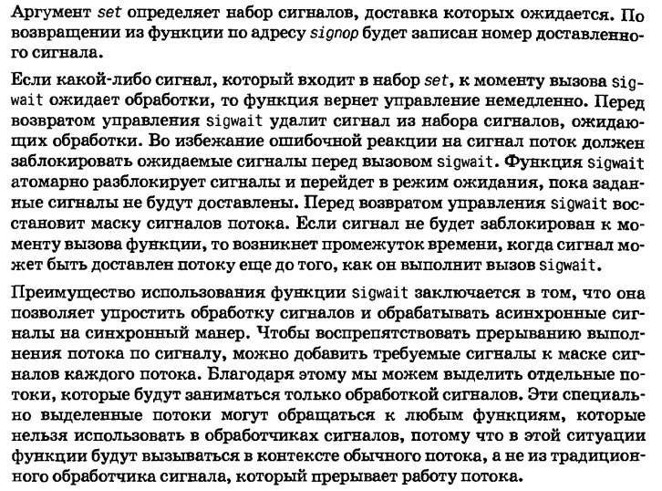

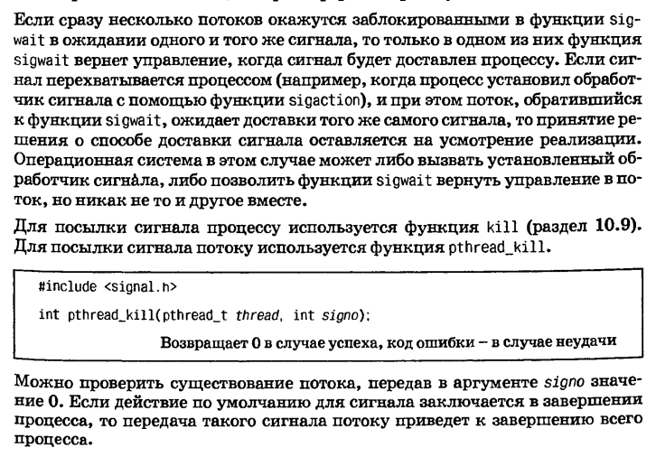

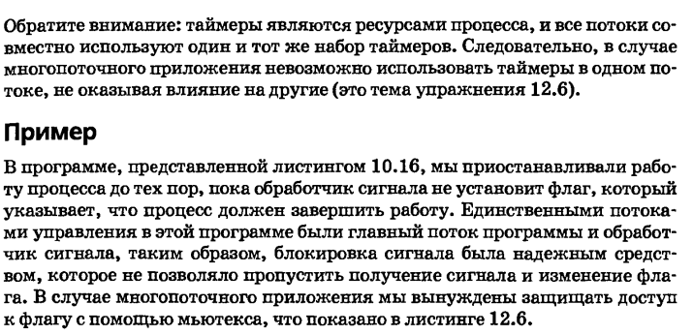

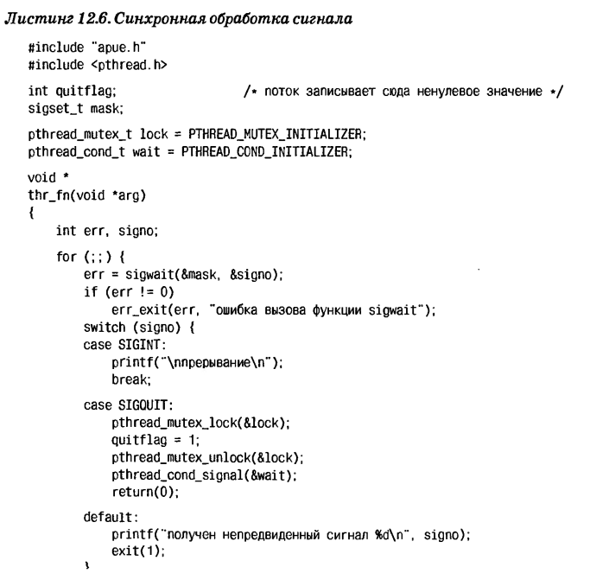

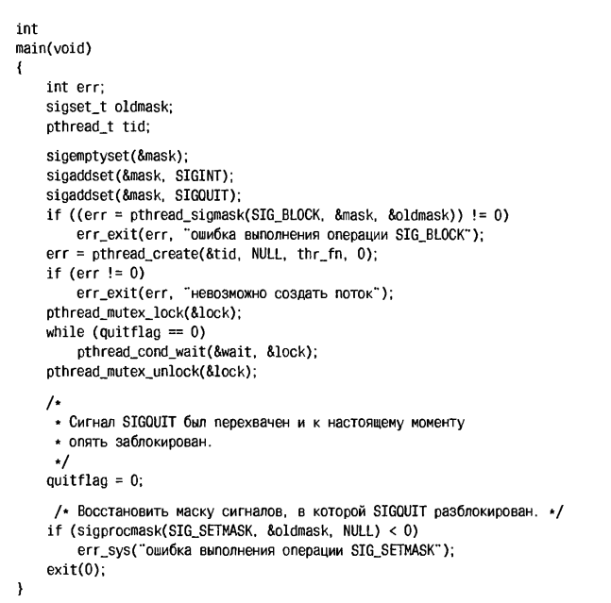

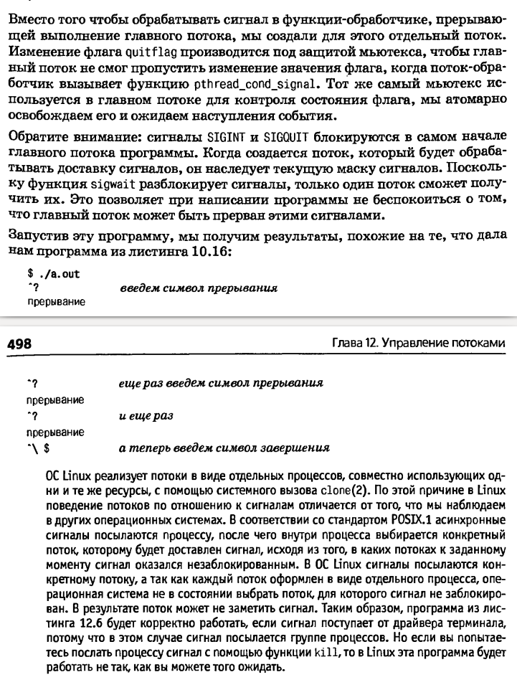

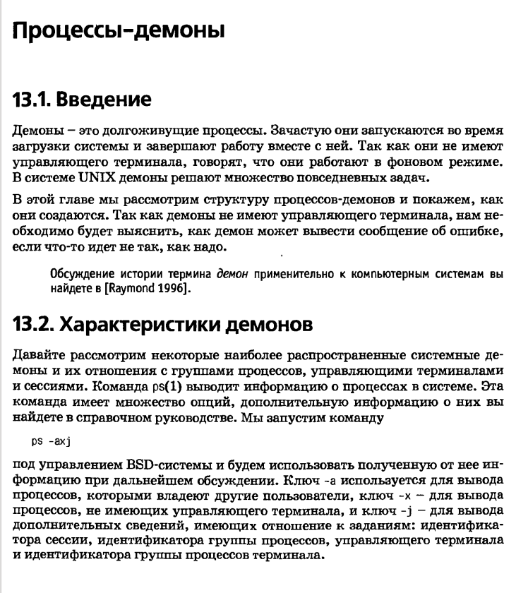

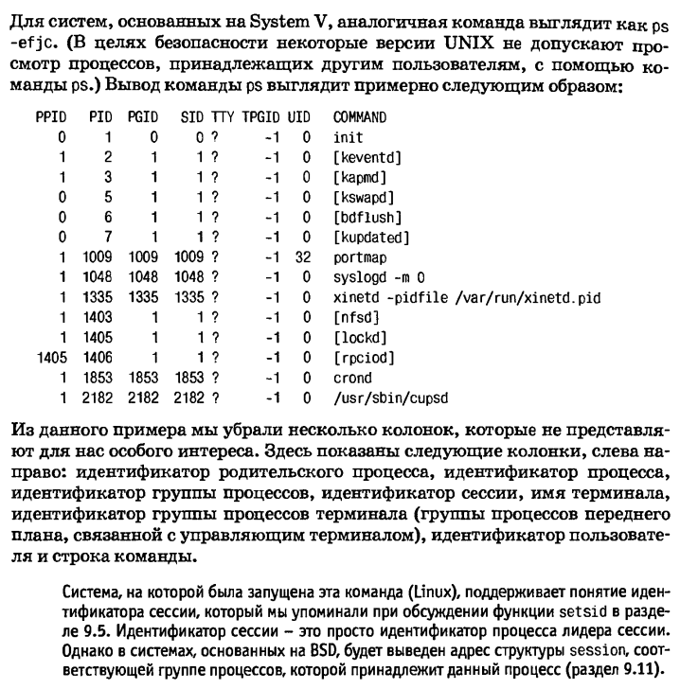

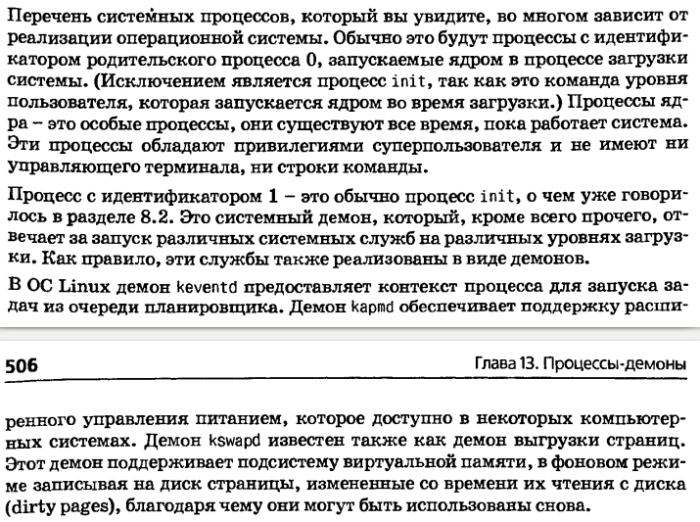

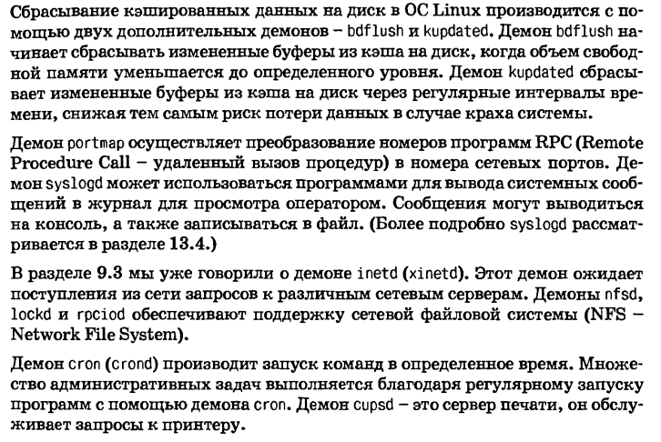

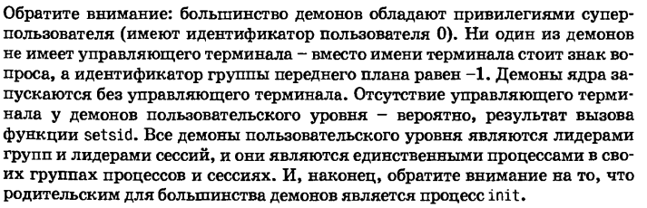

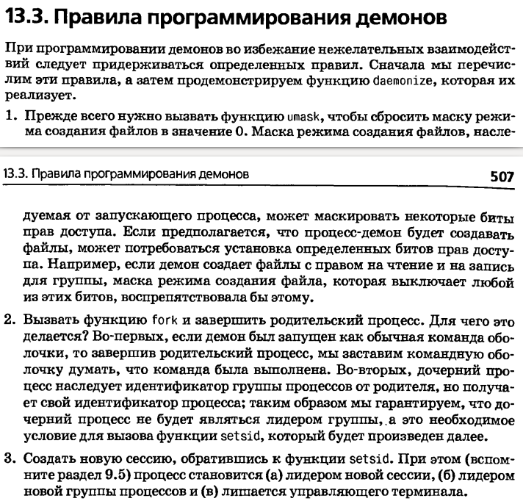

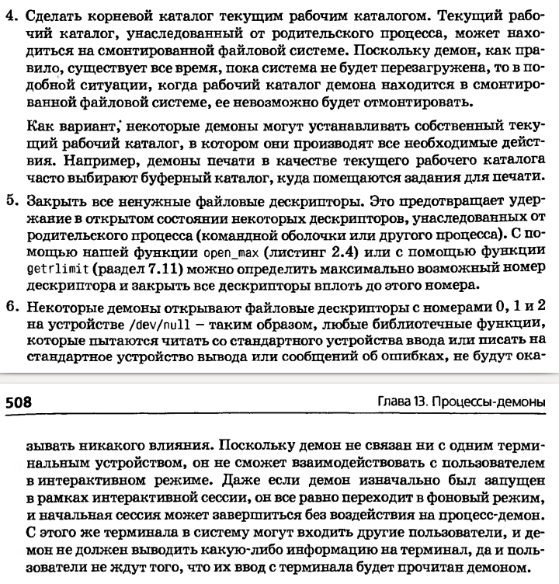

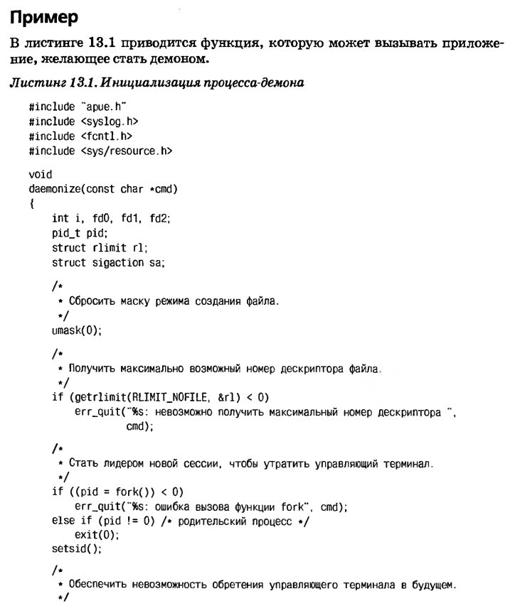

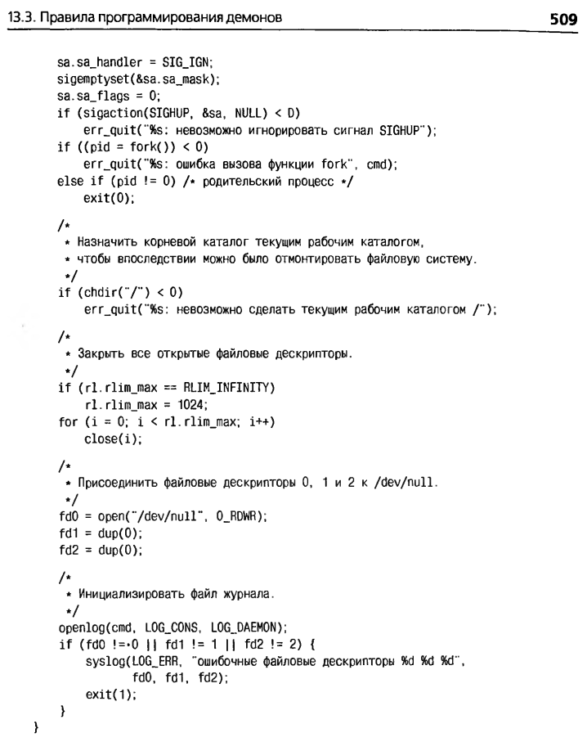

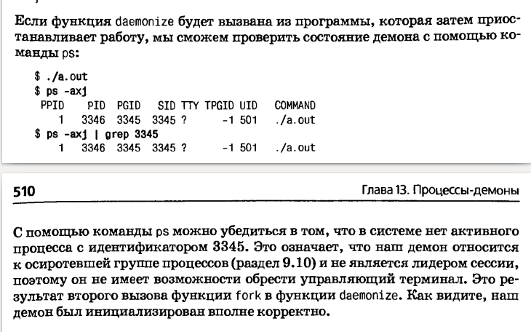

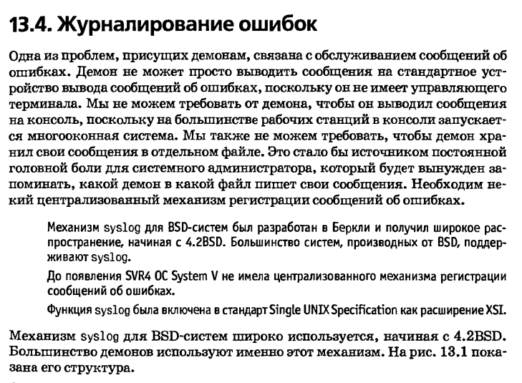

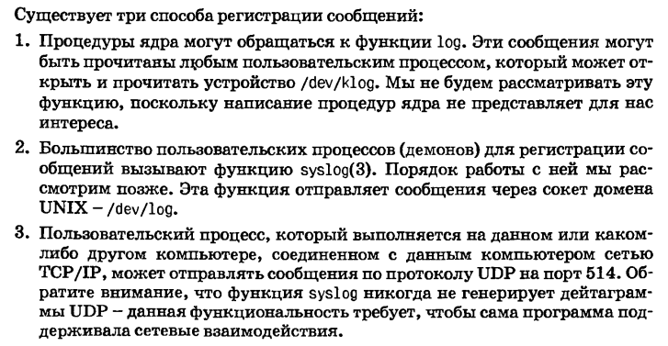

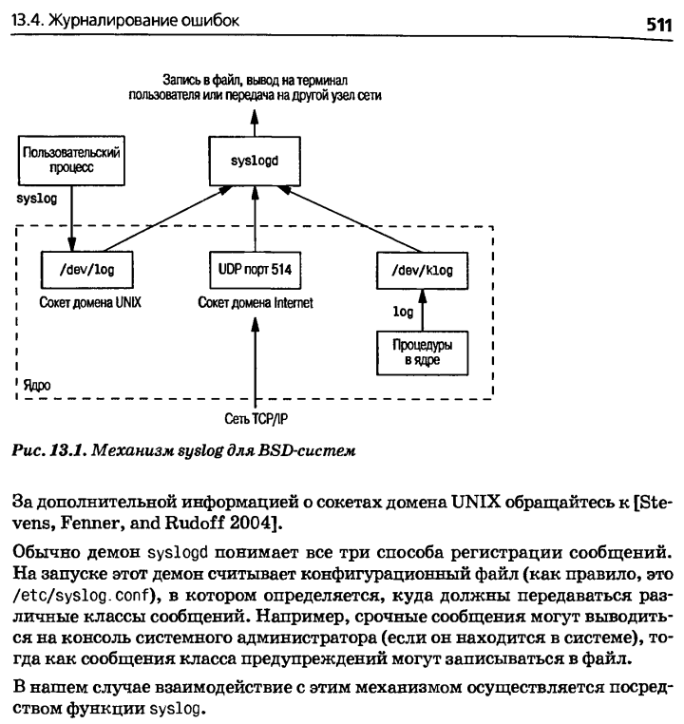

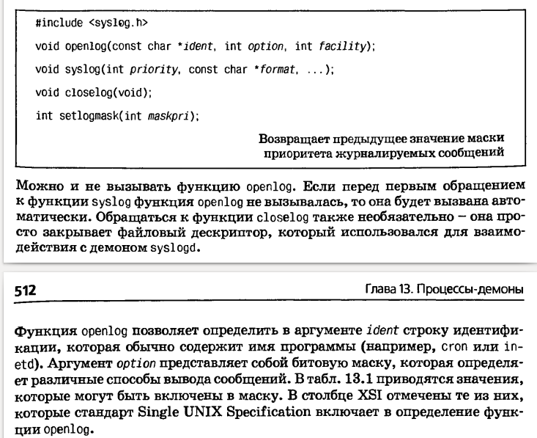

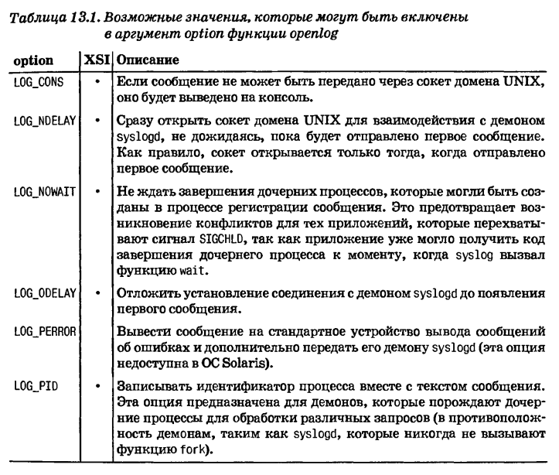

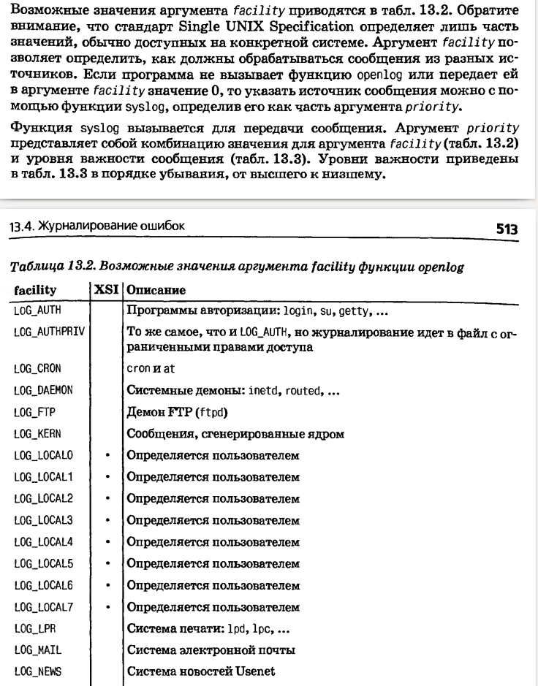

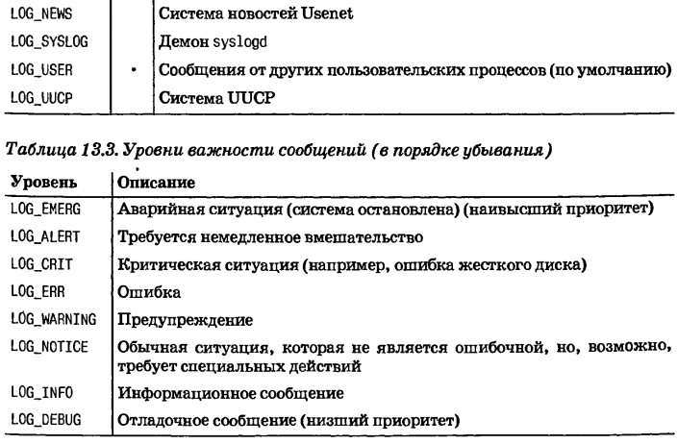

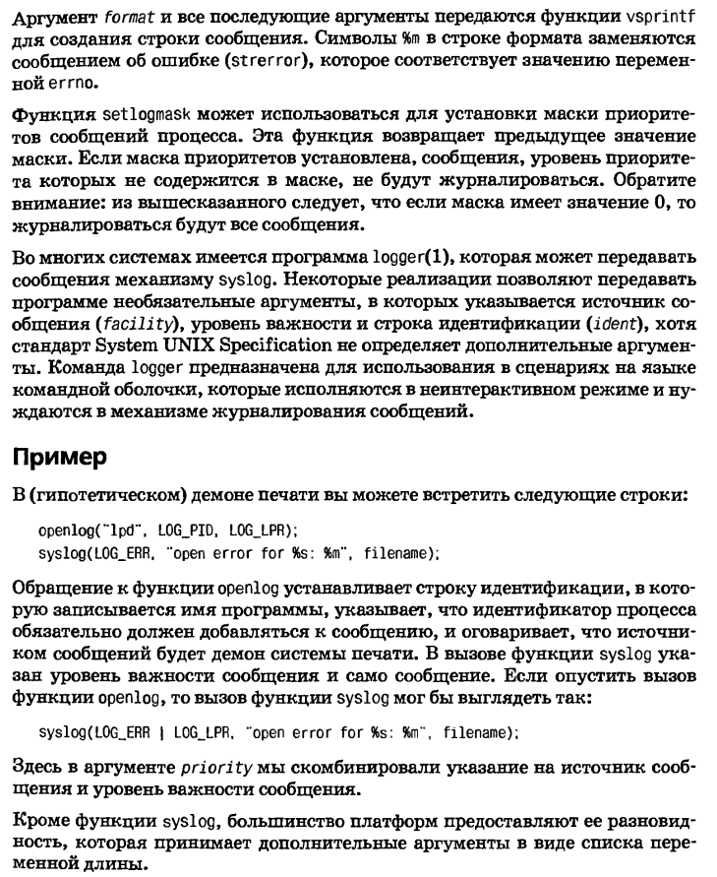

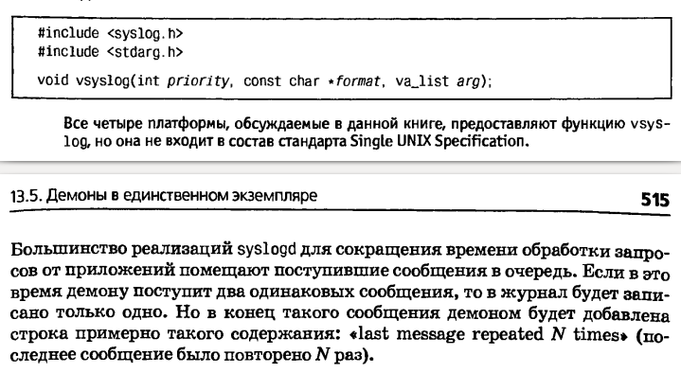

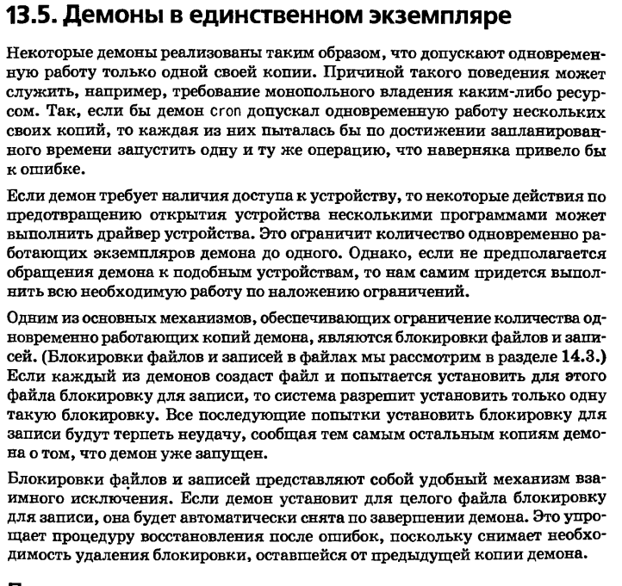

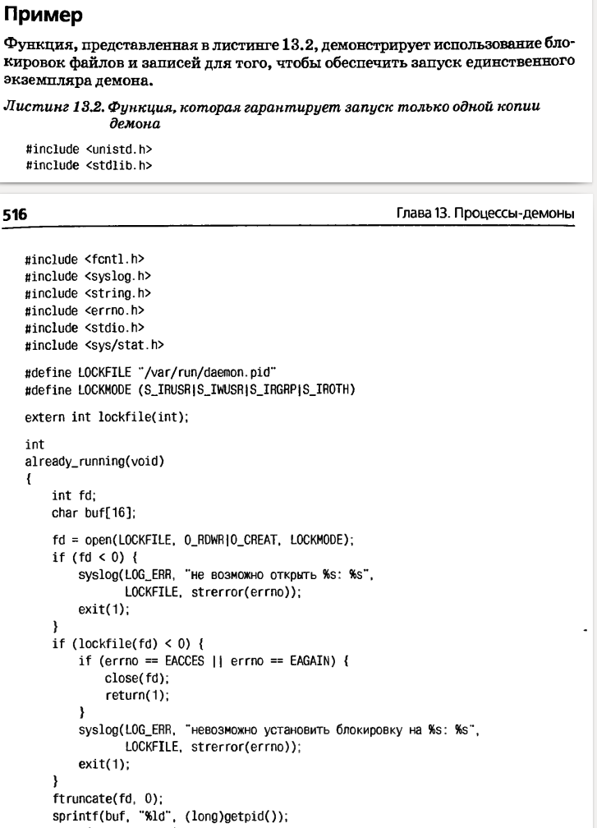

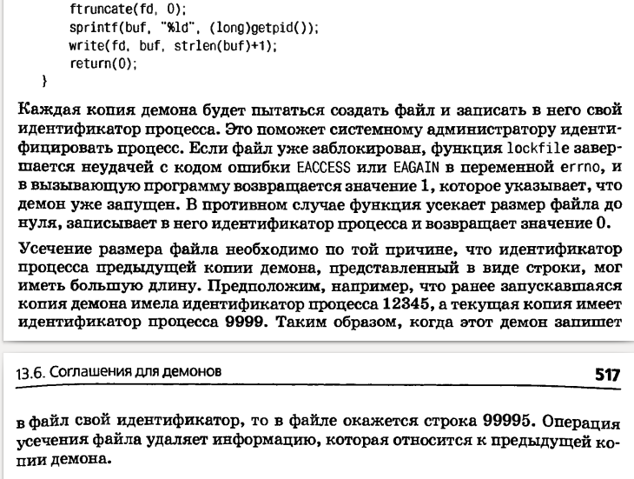

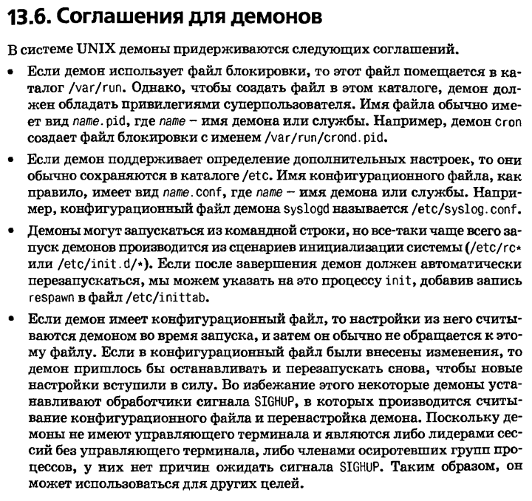

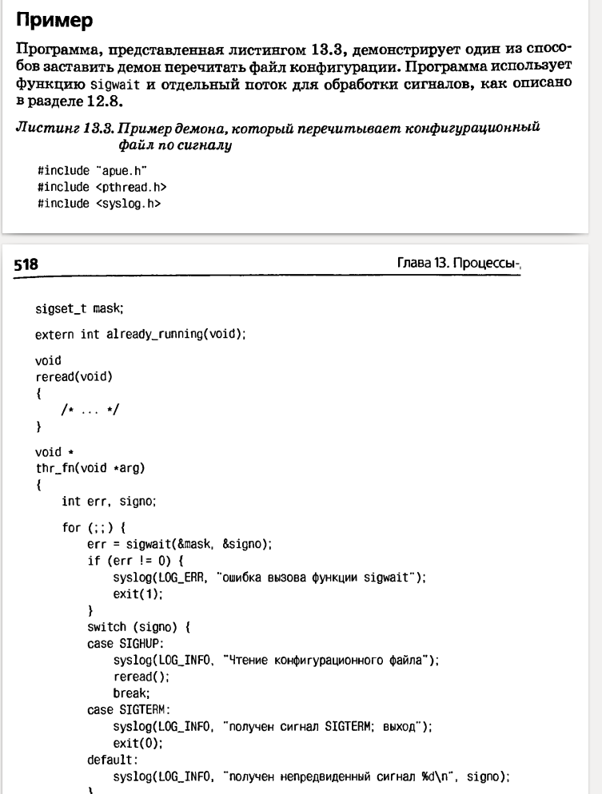

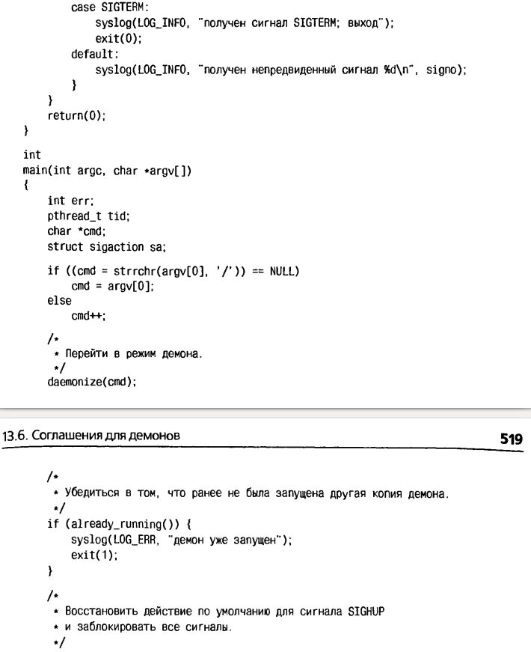

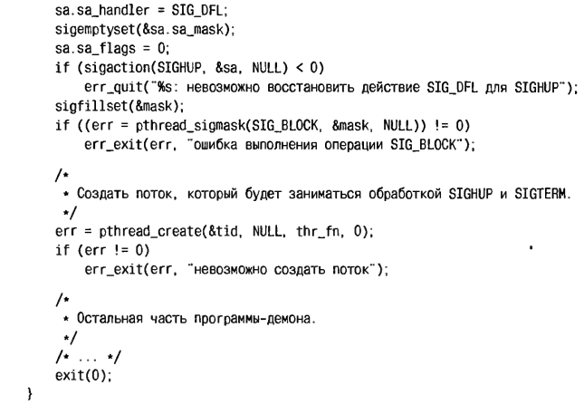

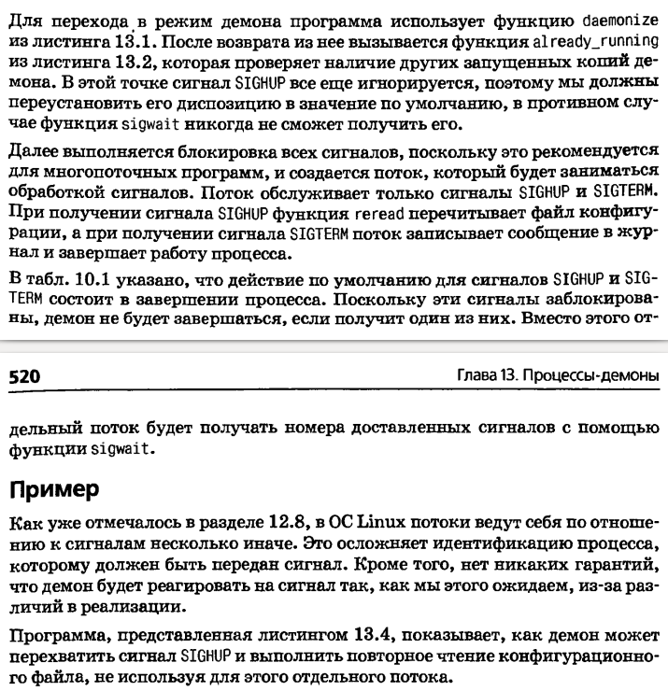

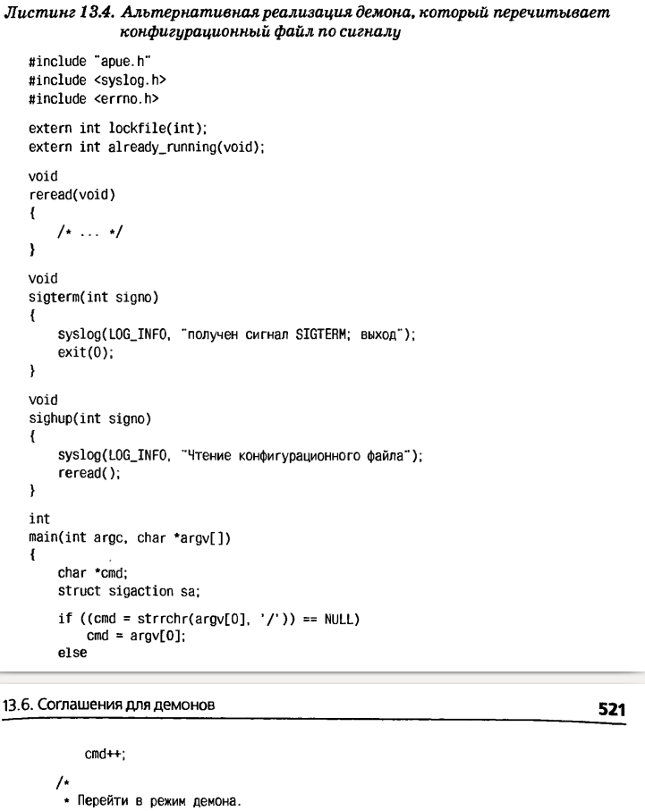

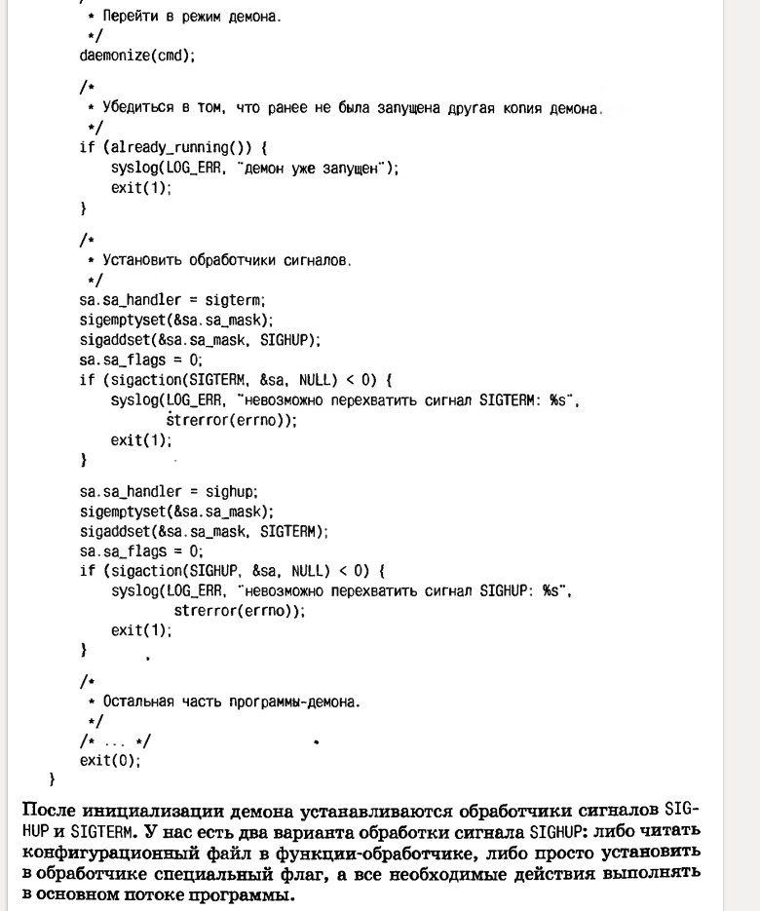

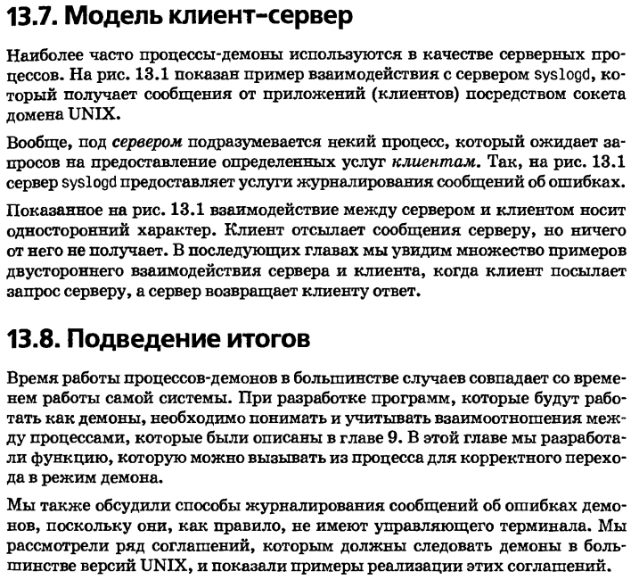

-----------------------------------------------------------

Запуск программы:

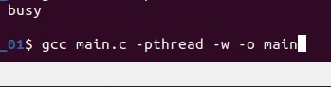

sudo ./main

потом ps -ajx и глянь пид демона

и введи sudo kill -1 <пид демона> так ты отправишь сигхалп

потом глянь лог, там должно появиться всякое

а чтобы убить надо отправить сигтерм

sudo kill -15 <пид демона> это его завершит

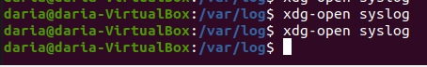

там капсом должно быть DAEMONIZE это демон создался

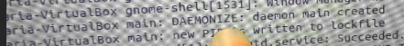

после сигхапа вывод юзера и времени



demonize(const char *cmd)

### Что такое umask?

При создании файла или директории, среда операционной системы присваивает им определенные права доступа по умолчанию, и umask - это пользовательская маска (user mask), которая используется для определения конечных прав доступа.

getrlimit(RLIMIT_NOFILE, &rl) - получить максимально возможный номер дескриптора файла

При нормальном завершении вызова возвращается ноль. При ошибке возвращается -1, а переменной *errno*присваиваются соответствующие значения.

pid_t fork(void); Возвращает 0 в дочернем процессе, идентификатор дочернего процесса — в родительском, –1 — в случае ошибки

Создание нового сеанса производится с помощью вызова функции setsid. #include pid_t setsid(void); Возвращает идентификатор группы процессов в случае успеха, –1 — в случае ошибки Если вызывающий процесс не является лидером группы, функция создает новый сеанс. При этом происходит следующее. 1. Процесс становится лидером нового сеанса. (Лидер сеанса — это процесс, который создает сеанс.) Этот процесс — единственный в новом сеансе. 2. Процесс становится лидером новой группы процессов. Идентификатором новой группы процессов становится идентификатор вызывающего процесса. 3. Процесс теряет управляющий терминал. (Управляющие терминалы обсуждаются в следующем разделе.) Если у процесса был управляющий терминал перед вызовом функции setsid, связь с ним разрывается. Эта функция возвращает признак ошибки, если вызывающий процесс уже является лидером группы. Чтобы избежать этой ошибки, обычно вызывают функцию fork, затем родительский процесс завершается, а дочерний процесс продолжает работу. В этом случае можно гарантировать, что дочерний процесс не будет лидером группы, поскольку его идентификатор группы процессов наследуется от родительского процесса, но сам он получит новый идентификатор процесса. Соответственно идентификатор дочернего процесса никогда не будет совпадать с унаследованным идентификатором группы процессов

SIGHUP

Сигнал HUP посылает процессу, когда его управляющий терминал утрачен. Первоначально он был разработан, чтобы уведомить процесс после последовательного падения линии (HUP ответственный за «зависания»). В современных системах, этот сигнал обычно означает, что контроль псевдо или виртуальным терминалом был закрыт.

**/dev/null** — специальный файл в [системах](https://ru.wikipedia.org/wiki/%D0%9E%D0%BF%D0%B5%D1%80%D0%B0%D1%86%D0%B8%D0%BE%D0%BD%D0%BD%D0%B0%D1%8F_%D1%81%D0%B8%D1%81%D1%82%D0%B5%D0%BC%D0%B0) класса [UNIX](https://ru.wikipedia.org/wiki/UNIX), представляющий собой так называемое «пустое устройство». Запись в него происходит успешно, независимо от объёма «записанной» информации. Чтение из /dev/null эквивалентно считыванию конца файла ([EOF](https://ru.wikipedia.org/wiki/EOF)).Чаще всего перенаправление в /dev/null используется для подавления стандартного вывода (выходного потока) и/или вывода сообщений об ошибках (потока диагностики) программы их перенаправлением в /dev/null, такое подавление чаще всего используется в [командных](https://ru.wikipedia.org/wiki/%D0%9A%D0%BE%D0%BC%D0%B0%D0%BD%D0%B4%D0%BD%D1%8B%D0%B9_%D0%B8%D0%BD%D1%82%D0%B5%D1%80%D0%BF%D1%80%D0%B5%D1%82%D0%B0%D1%82%D0%BE%D1%80) сценариях (shell scripts) для подавления нежелательного вывода на консоль.

# strrchr - Функция ищет последнее вхождение символа symbol в строку string. Возвращает указатель на последнее вхождение символа в строке string. Завершающий нулевой символ считается частью строки. Таким образом, он также может быть найден для получения указателя на конец строки.

# 

делаем проверку так как если это дочерний процесс, то дочерний процесс станет демоном, а родительский процесс надо завершить и делаем exit(). Дочерний процесс продолжает существовать. Это для того чтобы в терминале команда завершилась и чтобы дочерний процесс не являлся лидером группы.

1)Почему демон должен быть в ед экземпляре?

Чтобы исключить неопределенность: тк к демону обращаются другие процессы, то если экземпляров одного демона будет несколько, неясно к какому из них необходимо обращаться процессу + нет необходимости в нескольких экземплярах, так как они выполняют одни и те же действия.

Одним из основных механизмов, обеспечивающих ограничение количества одновременно работающих копий демона, являются блокировки файлов и записей. (Блокировки файлов и записей в файлах мы рассмотрим в разделе 14.3.) Если каждый из демонов создаст файл и попытается установить для этого файла блокировку для записи, система разрешит установить только одну такую блокировку. Все последующие попытки установить блокировку для записи будут терпеть неудачу, сообщая остальным копиям демона, что демон уже запущен. Блокировки файлов и записей — это удобный механизм взаимного исключения. Если демон установит блокировку для целого файла, она будет автоматически снята по завершении демона. Это упрощает процедуру восстановления после ошибок, поскольку снимает необходимость удаления блокировки, оставшейся от предыдущей копии демона.

2) cmd - command - это команда, которой мы вызываем прогу в командной строке (-> имя процесса -> имя демона)

-------------------------------------------------------------------------------

/*

Демон в отдельном потоке выводит

имя пользователя и время обращения

в logfile по сигналу sighup.

*/

// ps выводит информацию о процессах в системе

// -a - процессы других пользователей

// -j - доп сведения

// -x - вывести процессы, не имеющие упр терминала

// 0 - процесс, запускаемый ядром

// 1 - процесс, открывший терминал

// большинство демонов обладают привилегиями суперпользователя

// демоны не имеют упр терминала

// демоны являются лидерами групп и лидерами сессий

// ПРАВИЛА:

//--------------

* вызвать unmask, чтобы сбросить маску режима создания файлов

// маска режима создания файлов (насл. от запускающего процесса)

// уст-ет права доступа на создание файлов - может воспрепятствовать созданию файла демоном, а у демона должны быть привилегии суперпользователя

* вызвать fork и завершить родительский процесс - гарантирует, что дочерний

// процесс не является лидером группы для setsid + завершаем команду в командной оболочке

* setsid - создаем новую сессию, в результате процесс:

// * становится лидером сессии

// * становится лидером группы

// * лишается упр-го терминала

* chdir("/") - сделать корневой каталог текущим рабочим каталогом

* закрыть все ненужные файловые дескрипторы - предотвращает удержание унаследованных (от род процесса) дескрипторов в открытом состоянии

// getrlimit - определить максимально возможный номер дескриптора и закрыть все дескрипторы вплоть до него

* открыть файловые дескрипторы с номерами 0, 1 и 2 на устройстве /dev/null

// -> любые стандарные функции ввода/вывода не будут оказывать никакого влияния

// -> демон не может выводить никакую информацию в терминал

// СОГЛАШЕНИЕ: если демон использует файл блокировки, то этот файл помещается в каталог /var/run/ - чтобы создать файл в этом каталоге, демон должен обладать правами суперпользователя. Имя файла - <имя демона>.pid

----------------------------------------------------------------------------------------------------------

Каждый поток имеет собственную маску сигналов, но диспозиция сигналов одна для всех потоков в процессе. Это означает, что каждый отдельно взятый поток может заблокировать доставку сигнала, но когда поток назначает определенное

действие для сигнала, оно становится общим для всех потоков. То есть если один

поток установил диспозицию сигнала так, чтобы он игнорировался, другой поток

может отменить это действие, установив диспозицию сигнала в значение по умол-

чанию или назначив обработчик сигнала.

Преимущество использования функции sigwait заключается в том, что она по-

зволяет упростить обработку сигналов и обрабатывать асинхронные сигналы на

синхронный манер.

Обратите внимание, что большинство демонов обладают привилегиями су-

перпользователя (root). Ни один из демонов не имеет управляющего термина-

ла — вместо имени терминала стоит знак вопроса. Демоны ядра запускаются без управляющего терминала. Отсутствие управляющего терминала у демонов поль-

зовательского уровня, вероятно, результат вызова функции setsid . Все демоны

пользовательского уровня являются лидерами групп и лидерами сеансов, а также

единственными процессами в своих группах процессов и сеансах (исключение со-

ставляет rsyslogd ). И наконец, обратите внимание, что родителем для большин-

ства демонов является процесс init .

13.3. Правила программирования демонов

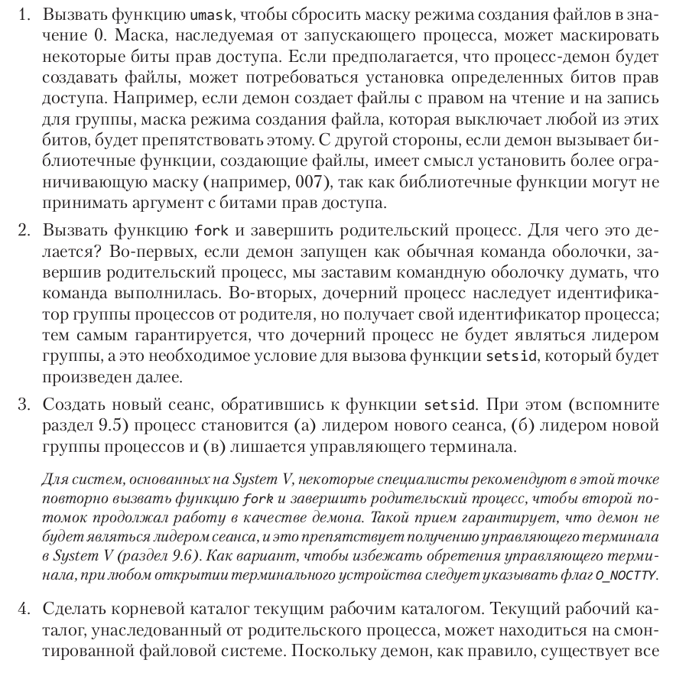

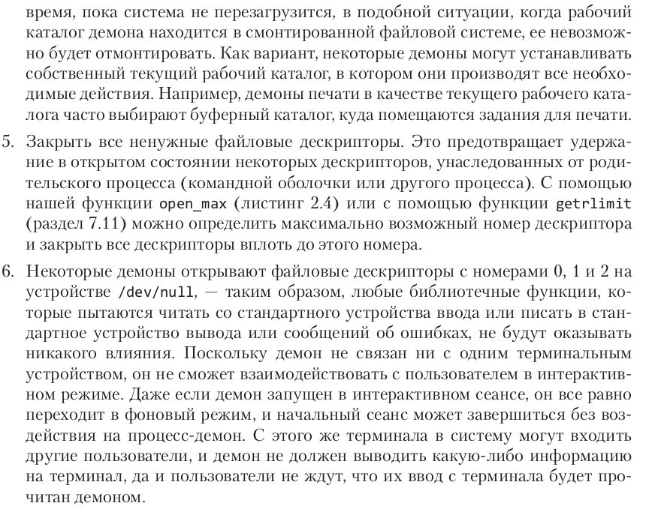

Если демон имеет конфигурационный файл, настройки из него читаются

демоном во время запуска, и затем он обычно не обращается к этому файлу.

Если в конфигурационный файл были внесены изменения, демон пришлось

бы останавливать и перезапускать снова, чтобы новые настройки вступили

в силу. Во избежание этого некоторые демоны устанавливают обработчики

сигнала SIGHUP , в которых производится чтение конфигурационного файла

и перенастройка демона. Поскольку демоны не имеют управляющего термина-

ла и являются либо лидерами сеансов без управляющего терминала, либо чле-

нами осиротевших групп процессов, у них нет причин ожидать сигнала SIGHUP .

Поэтому он может использоваться для других целей.

Для перехода в режим демона программа использует функцию daemonize из лис­

тинга 13.1. После возврата из нее вызывается функция already_running из ли­с­

тинга 13.2, которая проверяет наличие других запущенных копий демона. В этой

точке сигнал SIGHUP все еще игнорируется, поэтому мы должны переустановить

его диспозицию в значение по умолчанию, иначе функция sigwait никогда не

сможет получить его.

Далее блокируются все сигналы, поскольку это рекомендуется для многопоточ-

ных программ, и создается поток, который будет заниматься обработкой сигна-

лов. Поток обслуживает только сигналы SIGHUP и SIGTERM . При получении сигнала

SIGHUP функция reread перечитывает файл конфигурации, а при получении сиг-

нала SIGTERM поток записывает сообщение в журнал и завершает работу процесса.

1. Запустите демона и покажите его в списке процессов. Что означает ajx при вызове команды ps?
   * ps -ajx
2. Расскажите, что означает 3 одинаковых цифры в выводе?
   * id процесса, id группы, id сессии.
   * Означают, что процесс является лидером группы и сессии
3. Что означает Ss?
   * S - прерываемый сон
   * s - лидер сессии
4. Что такое прерываемый сон?
   * сон, который ожидает завершения события(??)
5. Какой сон нельзя прерывать?
   * сон, который ожидает завершения ввода/вывода
6. Почему нельзя прерывать такой сон?
   * можно потерять данные
7. Почему можно потерять данные? Объясните на примере диаграммы шоу
8. Что делает lockfile? Какую структуру заполняем? Какие поля устанавливаем? Зачем? Что делает fcntl?
9. Покажите точку в программе, где процесс становится демоном.
   * demonize
10. Какие шаги мы выполняем, чтобы процесс стал демоном?
11. Зачем мы fork'аем?
12. Почему у демона не должно быть управляющего терминала?
13. Зачем мы делаем процесс лидером сессии?
14. Зачем переходим в корневую директорию?
15. Покажите куда пишет ваш демон
16. Зачем проверяем, что демон уже существует? Почему не может существовать два демона одновременно?
17. Каким образом реализована проверка, что демон уже запущен?
18. Почему запись ведется в файл в директории, доступной только суперпользователю?

STAT = Ssl

коды состояний процесса

S прерываемый сон (ожидание завершения события)

s - лидер сессии

l - многопоточный

### S — Прерываемый сон

При этом состоянии инструкции программы не исполняются в процессоре, проще говоря спят. Процесс ждёт события или какого нибудь условия для продолжения. После того, как событие произошло, состояние меняется на запущенное.

Для примера можно взять утилиту sleep из coreutils. Он будет находится в состоянии сна определенное количество секунд.

Так это *прерываемый* сон, как же его можно прервать? С помощью сигнала.

# 